5 ПОДКЛЮЧЕНИЕ ЭЛЕКТРООБОРУДОВАНИЯ

Работы по подключению электрооборудования ТСУ к бортовой сети автомобиля должны производиться в условиях специализированной мастерской.
- отключить аккумуляторную батарею;
- подключить провода к клеммам розетки и закрепить розетку на подрозетнике с помощью винтов и гаек М5 или с помощью саморезов;
- подключить провода от клемм розетки к бортовой сети автомобиля в соответствии со схемой рис. 2 с помощью разветвителей проводов;
- проверить на автомобиле действие световых сигналов.

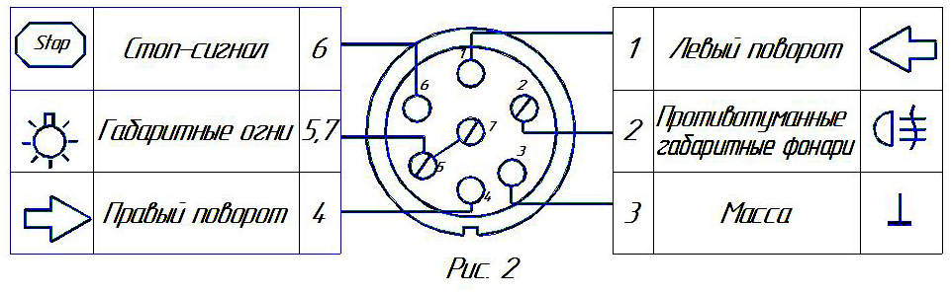

Схема подключения электрооборудования

6 ГАРАНТИИ ИЗГОТОВИТЕЛЯ

Гарантийный срок эксплуатации ТСУ составляет 18 месяцев со дня продажи его магазином. Претензии по качеству ТСУ принимаются в течение срока гарантии при условии эксплуатации в соответствии с настоящим руководством по месту нахождения предприятия изготовителя.

С В И Д Е Т Е Л Ь С Т В О О П Р И Е М К Е

Тягово-сцепное устройство полностью укомплектовано, соответствует
ТУ 4591-002-23512563-2004 и признано годным к эксплуатации.

ДАТА ВЫПУСКА ____________ ДАТА ПРОДАЖИ________

ШТАМП ОТК_______ ШТАМП МАГАЗИНА

РОССИЯ ООО «AvToS»
140400, Московская область, г. Коломна,

улица Озерское шоссе, дом 55
ИНН 5022020095
тел. +7(496)616-92-67;
факс +7(496)616-91-17

ТЯГОВО-СЦЕПНОЕ УСТРОЙСТВО ДЛЯ
АВТОМОБИЛЯ
АЗЛК 21412,2140
Код AZLK-01

Руководство по монтажу и эксплуатации

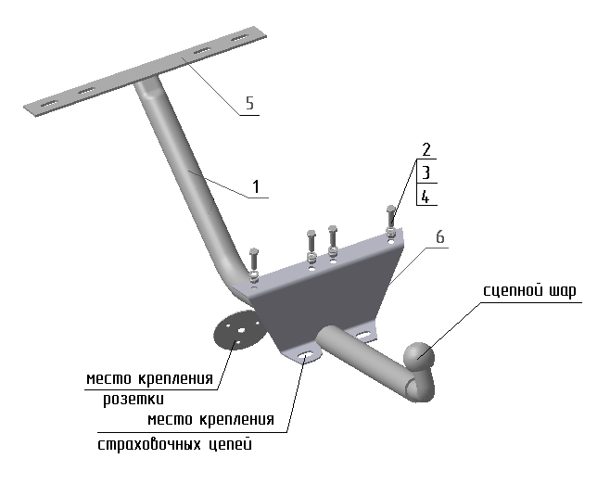
Рисунок 1.

ВНИМАНИЮ ПОКУПАТЕЛЯ

При покупке необходимо проверить комплектность. В руководстве должна быть указана дата продажи и поставлен штамп магазина. Необходимо сохранять руководство в течение всего гарантийного срока эксплуатации устройства.

ВВЕДЕНИЕ
Устройство тягово-сцепное (ТСУ) предназначено для шарнирной сцепки автомобиля с буксирным прицепом. Для обеспечения сцепки автомобиля с прицепами различных марок присоединительные элементы ТСУ стандартизированы в соответствии с ГОСТ Р 53815-2010. Изготовитель постоянно совершенствует ТСУ, поэтому некоторые конструктивные изменения могут быть не отражены в настоящем руководстве.

1 ТРЕБОВАНИЯ БЕЗОПАСНОСТИ И ПРЕДУПРЕЖДЕНИЯ

1.1 Не допускается буксировка прицепа полной массой более 800 кг, скорость автопоезда не должна превышать 90 км/час.
1.2 Вертикальная статическая нагрузка на сцепной шар не более 50 кг.
1.3 Работу по монтажу ТСУ рекомендуется проводить в условиях СТО.
  - При каждом ТО необходимо производить подтяжку резьбовых соединений.

1.5 Изготовитель не несет ответственности за безопасность и надежность работы ТСУ при изменении потребителем его конструкции и при нарушении правил его эксплуатации.

2 ТЕХНИЧЕСКИЕ ХАРАКТЕРИСТИКИ

Тип шарнирного соединения  Диаметр сцепного шара  Вертикальная нагрузка на шар, не более  Полная масса буксируемого прицепа, не более  Масса ТСУ, не более | - шаровой  - 50 мм  - 50 кг  - 800 кг  - 12 кг

3 КОМПЛЕКТ ПОСТАВКИ

1.  2.  3.  4.  5.  6. | ТСУ в сборе  Болт М8х35  Гайка М8  Шайба Ø8  Руководство  Сертификат | - 1 шт.  - 4 шт.  - 4 шт.  - 4 шт.  - 1 шт.  - 1 шт.

4 УСТАНОВКА ТСУ НА АВТОМОБИЛЬ

Автомобиль оборудуется ТСУ в следующем порядке:

- установить автомобиль на подъемник, эстакаду или смотровую яму, приняв все необходимые меры обеспечения безопасности выполняемых работ;
- разобрать на автомобиле верхнее крепление амортизаторов и снять кронштейны;
- расположить ТСУ симметрично продольной оси автомобиля;
- передний кронштейн ТСУ автомобиля поз.5 расположить отверстиями к месту крепления верхних кронштейнов задних амортизаторов к кузову автомобиля;
- по отверстиям в заднем кронштейне ТСУ поз.6 разметить дополнительные отверстия в днище багажника; по разметке просверлить отверстия Ø9мм;
- места сверления обработать антикоррозионным составом;
- закрепить ТСУ крепежными элементами поз.2,3,4(по днищу багажника и штатным креплением) верхних кронштейнов задних амортизаторов;
- произвести окончательную затяжку гаек с моментом 30 - 35 Н·м;
- сцепной шар ТСУ покрыть слоем консистентной смазки типа ЛИТОЛ.

